Бишкек шаары №27 орто мектеби

Долбоордук иштин темасы:

Адабият дүйнөсүндөгү чөп сырлары

Жетекчиси: Өсүкбаева Аида Асангазиевна
Аткаргандар: Акималиева Сайкал (8а кл),
Садырова Альбина( 8г кл),
Максатбек кызы Назема(8а кл )

Бишкек шаары 2018- жыл

План:

Киришүү

1.Адабий чыгармаларда кездешүүчү дары чөпөр

2.Чөптүн дарылык касиеттери

3. Элдик медицина-табыпчылык

4.Корутунду

5.Колдонулган адабияттар

Долбоордук иштин максаты :

- Бул долбоордун үстүндө иштөө менен окуучулар Кыргызстанда кандай даары чөптор бар экенин ал чөптөр кайда кантип өсөрүн билишет.

- Өздөрүнүн ден соолугуна толук кам көрө албаса дагы ошол ооруну алдына алып, химиялык даарыларды көп колдонбостон даары чөпөрдү колдоно алышат

- Элдик медицина -табыпчылык эмне экенин биле алышат.

- Ар бир адам дени сак болуу үчүн таза табигый продукцияны колдонуу керек экенин билишет

Долбоордук иштин милдети:

- Адабий чыгармаларды окууга, окуучулардын кызыгуусун арттыруу.

- Окуучуларды жаратылышты сүйүүгө жана аны сактоого үйрөтү.

- Ден –соолук биринчи байлык экенин түшүндүрүү

- Ар бир адам дени сак болу үчүн таза табигый продукцияны колдону керек экенин айтуу.

Киришүү

Кыргызстандын бардык аймагы деңиз деңгээлинен 401 метрден жогору бийиктикте жайгашкан. Анын жарымынан көбүрөөгү 1000 метрден 3000 метрге чейин жана 3000 метрден 4000 метрге чейинки бийиктикте жайгашкан. Кыргызстандын аймагынын төрттөн үч бөлүгүн тоолор ээлейт.
Мына ушундай бийиктикте жайгашкан жаратылышы абдан кооз мекенибиздин дарылык касиети бар чөптөрүн, алыбыздын жетишинче изилдеп көрүүгө аракет кылдык.
Кыргызстандын климаттык шартына ылайык дүйнөдөгү сейрек кездешүүчү дары чөптөргө бай. Өлкө аймагындагы кездешүүчү дары чөптөрдүн түрлөрү жана анын ден-соолукка тийгизген пайдалуу жактары көп. Кыргызстан тоолу , абасы тазаа ,минералдык сууларга бай келгендиктен ошол жерде өскөн өсүмдөктөрдүн да дарылык касиетида күчүү болгон. Мына ушундай дары чөптөрдүн дарылык касиетин иликтеп ошол чөптөр менен адамдар дарыланып келишет.
Элдик медицинада- табыптар дары чөптөр менен ар кандай орууга чалдыккан адамдарды дарылап келишкен. Бул элдик медицина – табыпчылык азыр эле жарала калган эмес. Мунун түп тамыры тээ алскы ата бабабыз аты кыргыз болуп таанылгандан башталган .
Мына ушу дары чөптөр улуу «Манас» эпосунда кенже эпостордо жана акын жазуучулардын чыгармаларында да кездешет. Айтсак Молдо Кылычтын « Чүй баяны», Касымаалы Жантөшовдун «Каныбек» романында, Аман Стамовдун « Үч мээрим» чыгармасында, Аман Сазпаевдин « Ширенке» аңгемесинде, Сакен Жунусовдун «Жалгыз аяк» аңгемесинде жана башка чыгармаларда кездешет.

1.Чыгармаларда кездешкен дары чөптөр.

"Манастагы" элдик медицина Элдик медицина — адамды ар түрдүү дарылар, дары өсүмдүктөр (көбүнчө чөптөр), минералдык заттар, айрым жаныбарлардын эти жана ички органдары жана башкалар дарылык касиети бар заттар менен айыктыруу жөнүндөгү элде чогулган маалыматтар, эмпирикалык түшүнүктөр. Кыргыз Э. м-сында суу берүү, териге алуу, жылуу сууга салуу (арашан), ысыктоо, ушалатуу, кан алуу, сүлүк салуу, тамыр кармоо жана башкалар ыкмалар колдонулуп келген. Кыргыздардын илгерки көчмөн турмушунда элдик хирургия болгондугу да белгилүү. Мисалы, сынган сөөктү сакайтуу, жөнөкөй операцияларды жасай билүү жана жөнөкөй хирургиялык аспаптардын биздин күндөргө чейин келип жетиши мунун далили. Бул маалыматтар азыркы мезгилге чейин оозеки түрүндө жетти.
«Манас» эпосунда жогоруда айтылган дары заттар жана элдик дарылык ыкмалардын көпчүлүгү анын бардык варианттарынан жана версияларынан кездешет.
Кыргыздын Элдик медицинасында ар кандай өсүмдүктөр, көбүнчө чөптөр дары катары колдонулуп келгендиги белгилүү. «Манаста» алардын айрымдарынын аттары эскерилип кетет. Мисалы, мээр чөп. Организмге жагымдуу жыттуу дары чөп экендиги айтылат. «Манас» эпосунда чар дары деген да чөптөрдөн жасалган дары кездешет.
Алты-жети жанаяк
Чар дары кылып жуткузса,
Казактардын эр Көкчө
Умачтай көзү ачылды,
Ооруган жери басылды (Курама вариант, 2. 250).
Чар дары бир нече дары чөптүн кайнатмасынан жасалган. Ошондой эле дары болчу 4—5 бөлөк тамырларды майда ийлеп аралаштырып чар дары жасашкан.
Дары чөптөрдөн «Манаста» уулжан аттуу чөптүн: «Уулжан берип ичинен Эски дартын буздуруп» — деп, кайсы учурда пайдаланыла тургандыгы айтылып кеткен. Сагымбай Орозбаковдун вариантында ушул эле дарынын улжемил деген формада айтылары кездешет. «Улжемил деген дарысын Жутуп алды барысын. Аккан каны басылып» (Сагымбай Орозбаков, Кол жазмалар фондусу, 575-инв., 160-б.).
«Манас» эпосунда апийим тууралуу да кабар бар. Мисалы, «Мажму ат-таварихтеги» Манаска уу берип, эс-учун билбей өлгөнү жатканда ага уунун күчүн тарата турган дарыны беришет. Ал дарыны Сейид Жалал ад-Дин аттуу адам Манастын оозуна бир күндө бир тамчыдан куюп отуруп, 10 күн дегенде Манас көзүн ачат (Мажму ат-таварих Кол жазмалар фондусу, 5114-инв., 65-б.). Эмгекти орусчага которгон В. А. Ромодиндин түшүндүрмөсүндө ал дары тирьяк деп аталат да, эки маанини билгизет: 1) уунун күчүн тарата турган дары; 2) апийим. Бул эпизоддо апийим катары түшүндүрүлөт.
Сагымбай Орозбаковдун вариантында ийсен, жуушаң аттуу дары чөптөрдүн аттары кездешет.
Ийсең, жуушаң чөбү бар, Издегендин көбү бар. Орол тоонун учу бар Ойлонсоң сонун ушулар (Кол жазмалар фондусу, 575-инв., 435-б.). Жуушаң кыргыз тилине иран тилдеринен кирген сөз. Эрмендин бир түрү болуп саналат. Кыргыз Э. м-сында колдонулган.
Момия же мумия деле жаныбарлардын, атап айтканда чычкандын бир түрү бөлүп чыгарган затка кирет. Ошентип «Манаста» жаныбарлардын продукциясынан даярдалган бир топ дарылар тууралуу маалыматтар чагылдырылган.
«Манастын » саптарынан арбыныраак кездешкен дарылардын тобун эпикалык дарылар түзөт. Алар кайсы чөптөн же кайсы заттан жасалганы белгисиз. Мисалы, апы же үпү. Ал жалаң гана «Манаста» эле эмес, башка кенже баатырдык эпостордун саптарынан да кездешет. Демек, бул дарылар эл арасында кеңири колдонулса керек.
Булардан тышкары «Манаста» кырма кызыл дары, кайнатма кара дары же кара дары же кашкардын кара дарысы, Медет, себеп, жот дары, искеме дары, ак дары, Барпы жана башкалар дарылар да бар.
«Манастагы» Э. М-ын экинчи тобуна элдик хирургия жана ошого байланышкан жөнөкөй хирургиялык аспаптар, сынган сөөктү айыктыруу ыкмалары тууралуу маалыматтар кирет. Кыргыз дарыгери колдонгон аспаптардан эпосто жараны тиле турган скальпель формасындагы курч бычак аштар жөнүндө маалымат кездешет. Денеде калган жаанын огунун жана башка темир куралдардын сыныгынын канчалык тереңдикте жатканын билүү үчүн жана да окту ордунан козгоп, копшутуш үчүн колдонулган тинтүүр аттуу жөнөкөй аспаптардын «Манастагы» билдирүүлөрү бул буюмдун өзүнүн археологиялык казуулардын негизинде Тувадан табылганы менен бышыкталган. Бузулган канды сордуруп алуу үчүн колдонулган картык деген аспап да «Манастын » саптарынан кездешет.
Сагымбай Орозбаковдун вариантында шимшүүр деген да бир аспаптын аты эскерилет:
Ок жуткуруп окшутуп,
Сом эттеги окторду,
Шимшүүр менен копшошуп,
Тилип жаткан дагы бар (Кол жазмалар фондусу, 573-инв., 235-б.).

Молдо Кылычтын “Чүй баяны” чыгырмасында Чүй жергесинде дары чөптүн түрлөрү жөнүндө минтип жазат;

Дары кылар чөптөрүн

Издеп табар ар кайдан

Тегерек баш ,сар куурай

Чачыраткы, ак куурай

Атын билбейм канчалык

Ар бир түрлүү көп куурай

Сууга чыккан Жанузак

Адырашман ыкшары

Аткулагы,чалканы

Кызыл куурай чогойно

Дары болор барысы

Түрлүү чөптүн бар

Жалбырагы дагы бар

. . .

Аман Саспаевдин “Ширенке” деген аңгемесинде. Башкы ролдогу кичинекей бала чоң апасы менен талаага жалбыз тергени чыгат.Себеби жалбызды чай кылып кайнатып ичсе апасынын башы ооруганы айыгат.Ошентип апам жалбыздан демделген чайын башы ооруган сайын дайым ишчү деп бала кийин эскерет.

Сакен Жунусовдун “Жалгыз аяк”деген аңгемесинде дагы небереси менен чоң апасы үркүн учурунда кытайдан кайтып келе жатып, жолдан чоң апсынын эси ооп ,алы кетип кулап калат. Ошондо небереси чуркап барып өзөндү бойлоп өскөн чычырканак, бүлдүркөн, ит мурундан терип келип, өзөндүн суусунан алып, терип келгендерин арлаштырып кайнатып апасынын оозуна куйганда апасы эс алып эсине келет.

Аман Стамовдун “Үч мээрим” деген чыгармасында Жашыл көлдүн күн батышында чытырман чет токой боло турган. Мына ошол токой бойлой кеткен жолдо бир далай дарылык касиети жогору чөптөр өсө турганы сүрөттөлөт. Баш каарман Бөрүбайдын ашыгы, алганы Арзыгүлдүн жылан кейпин кийгенде күч топтоо үчүн мээр чөп ооздоруна тиштеп ала тургандыгын эскерет. Мээр чөп - өлбөстүн дарысы. Ал дарман кетирбейт. Кышы-жайы дебей күч берип турат. Чыгарманын жүрүшүндө арзыгүл уулу Аманатка көзүн берип? Сууга кирип кеткенде да? Анын сөзүндө тамыр балыр чөптөрүн жеп жан багаарын кездештирүүгө болот. Мына булар чөптөрдүн өтө баалуу экендигин, анын касиети жогору экенин аңдоого болот.

2.Чөптөрдүн даарылык кысиеттери

Эңгилчек
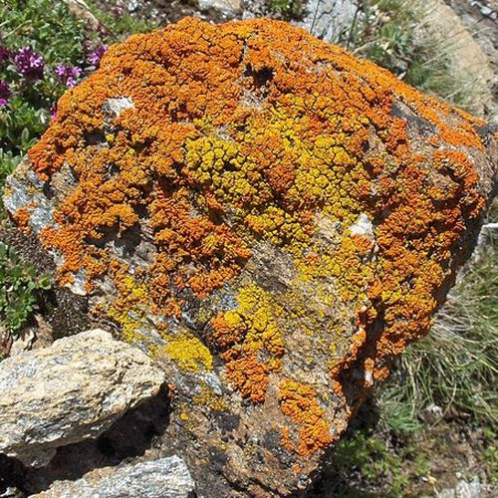 Бул тоолуу аймактарда ташта жабышып өскөн өсүмдүк. Өтө бийик эмес, жалпак, алар ар түркүн түстө болот (кызыл, сары, көк ж.б.). Бул өсүмдүктүн эки түрү бар, т.а. ургаачысы, эркеги. Ургаачысы - майда быржыгы көп болот, ал эми эркеги - чоң-чоң бадыракай болот. Бул өсүмдүктү бөйрөгү ооруган адамдарга кайнак сууга салып, эркек адамга ургаачы эңгилчекти, ал эми аял кишиге эркек эңгилчекти ысык бойдон үч маал бирден чыны ичиришкен.

Чекенде
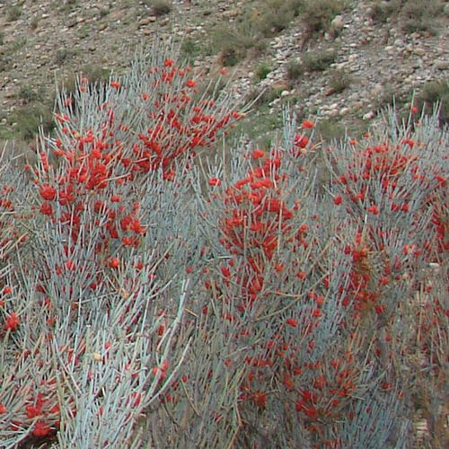 Бул чөптү терип келип, адамдын буту, колуна суук тийгенде сууга кайнатып, буусуна ооруган жерин кактап айыктырышкан. Суук тийген адам денесинин какшап ооруганы басылган.
Алтын тамыр
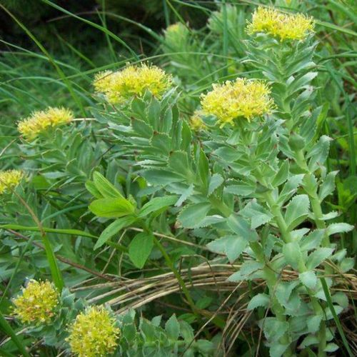 Бул гүлдүн тамыры, тамырын казып алып, кургатып, муундарга суук тийгенге колдонулат. Тамырды аракка чылап, буту, колго сыйпаган.

Бөрү карагат
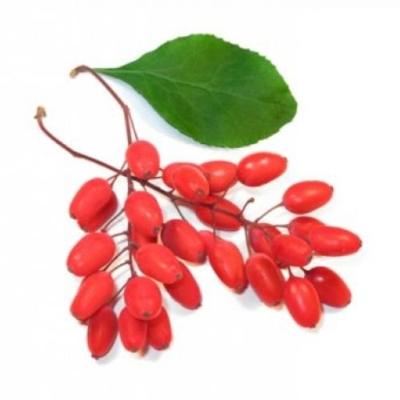 Бул тоолуу жерде өскөн карагат. Карагатты терип келип, кыям жасап, кадимки тумоо болгон, көк жөтөл болгон адамга берген. "Миңдин бири" деп дайым колдонушкан. Бөрү карагаттын тамырын казып алып, кургатып, аны кайнак сууга салып, ысык бойдон ичишкен. Ал кан басымга, бөйрөккө, боор ооруга пайдасы чоң болгон.
Ит мурун
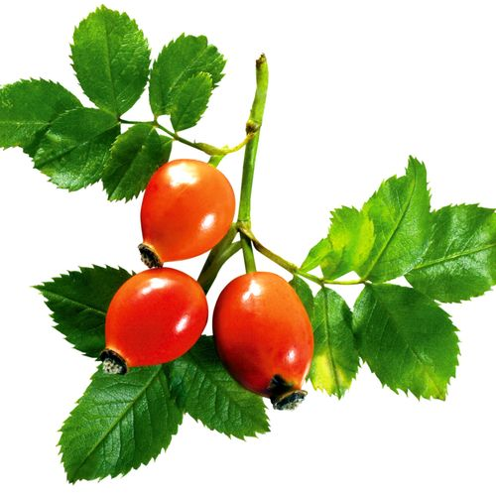Мөмөсүн терип, кайнак сууга чылап коюп, боор ооруга, ашказан оорусуна пайдаланышкан.

Эрмен
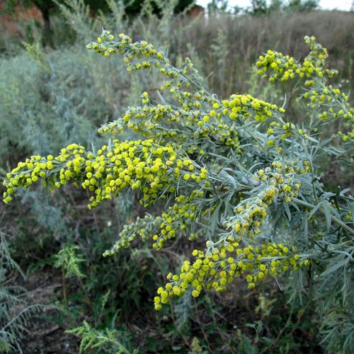 Гүлдөгөн кезде терип алып, сууга салып, кайнатып, ички органдарга суук тийгенге ичип келишкен. Кийизди күбө куртунан сактоо үчүн эрмен бышкан кезде терип алып, кийиз менен кошо ороп, жыйнап коюшкан.
Мамыры гүл (Эрвазин, эделвейс)
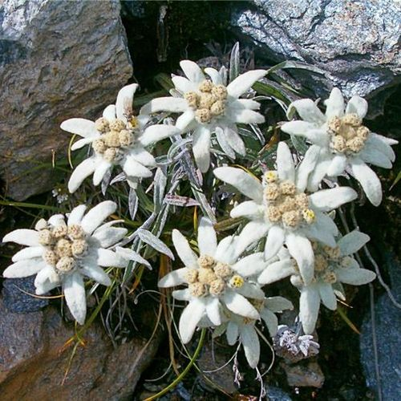Бул чөп тоолуу бийик жерде өсөт. Чөптү август айында катып кете электе терип алып, кургатып, ич өткөктө кайнатып ичишкен. Азыркы тетрациклин дарысында эрвазин (эделвейс) кошулмасы бар.
Бака жалбырак
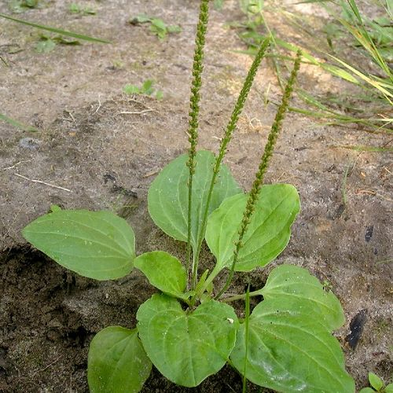Көбүргөн (тырмак оорусу, грибок) оорусунда аны ороп, ириңди сыртка чыгарган. Ал эми ушул эле чөптү чыйкан оорусунун оозуна коюп, жарасынын оозун ачтырган.
Бул дары чөп май айынан сентябрга чейин гүлдөйт. Жалбырагын жай бою даярдоого мүмкүн болсо да, гүлдөгөнгө чейин чогултуп алуу жакшы. Анткени таасири күчтүүрөөк болот. Бака жалбырактын курамында кремний кислотасы, адамды сергитүүчү заттар жана башкалар бар. Бака жалбырак бактерияларды өлтүрүүчү касиетке ээ.

Уйгак
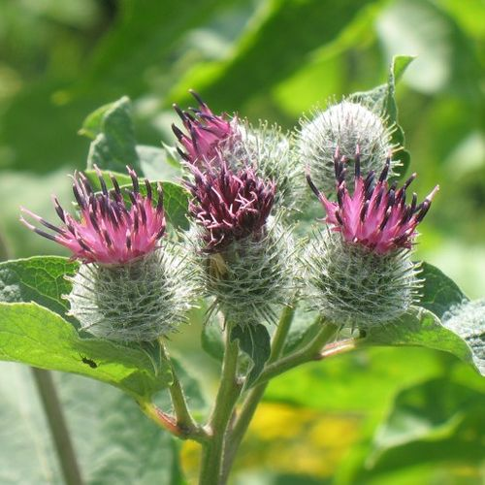Кадимки жаш баланын оозулуу оорусуна уйгактын мөмөсүнүн күлүн (күйгүзгөндөн кийинки калдыгы) пайдаланышкан. . Ат кулак бүрү
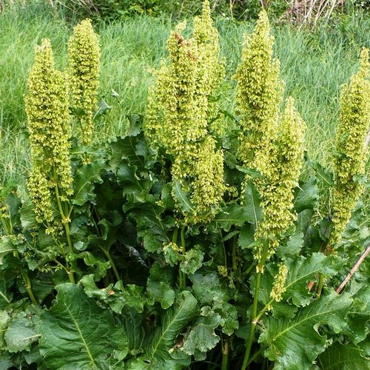Ат кулак сентябрь айында бышып, бүрү кызыл болуп кургайт. Аны сыдырып алып, чайдай кайнатып, кызыл жана ысык бойдон ичи өткөн адамга берген, жардамы өтө чоң.
Уу коргошун
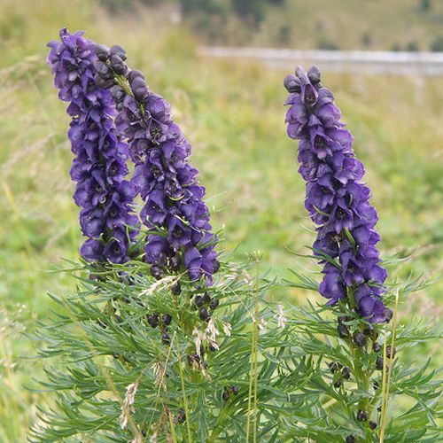Бул кургатылган өңүттө колдонулат. Кайнак сууга уу коргошундан салып, кайнак боюнча (ысык) кезинде эки чыны ичип, жылуу жатыш керек. Уу коргошундан баш бармактын тырмагындай гана бөлүгүн салуу керек. Калганын пайдаланбоо керек. Бул өтө уулуу чөп, өтө чебер болуш керек.
Чалкан
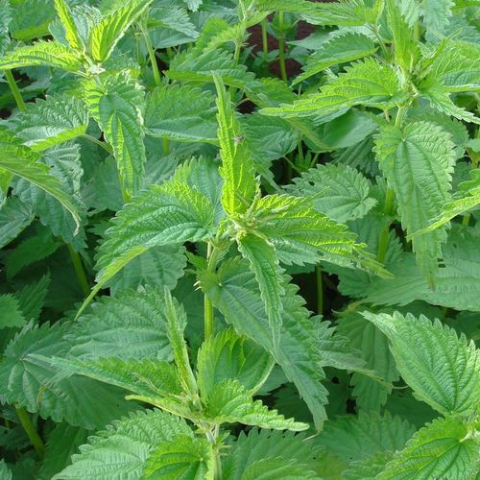Тери ооруларына, т.а. (эгземада) чалканга чактырып, ошондон айыккан. Ал эми сөңгөгүн кайнатып, аны ичишкен, аны ичеги ооруларына дары катары колдонушкан. Жалбырактарын кайнатып, суусу менен башын жуушуп, чачты калыңдатууга (бальзам катары) колдонулган.
Чычырканак
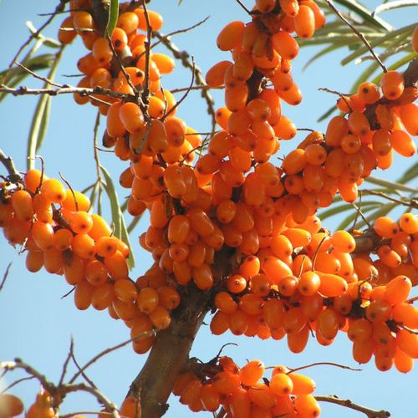Шар аккан суунун жээгинде өскөн өсүмдүк. Анын мөмөсүн терип, кыям жасап, күндө бир аш кашык ичип, ашказан оорусуна дары катары колдонушат т.а. ашказан жарасында табылгыс дары деп эсептелген.

Долоно
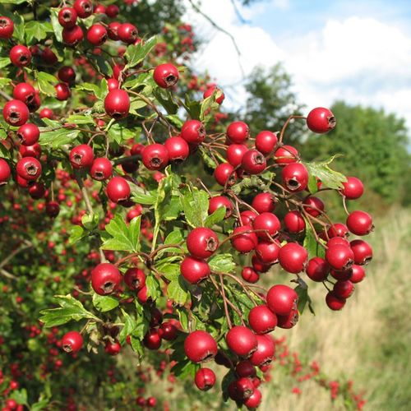Бийиктиги 2-3 м. болгон, тикендүү, мөмөсү майда, катуу бадал өсүмдүгү. Мөмөсү желет, сабагы катуу, бышык болот. Тоолуу жерлерде долононун 2 түрү өсөт. Жүрөк, ичеги-карын ооруганда, бөйрөк сезгенгенде, жөтөлгөндө жана безгек болгондо ден соолукка колдонушкан. Долононун мөмөсүнөн жана жалбырагынан кайнатылып алынган тундурмасын адамдын көңүлү чөгүп турганда (стресс болгон учурда), ошондой эле зааранын тез-тез бөлүнүп чыгуусу үчүн колдонуп келишкен.
Мергенчилер ууга чыгаар алдында долононун ашынан бир кочуштап чөнтөктөрүнө салып алышкан. Ал курсактарын ачырбай, чыдамдуулугун, шамдагайлыгын арттырып, күч-кубат берип турган. Мөмөсүн күзүндө, толук бышып жетилген убакта жыйнашкан. Кайың
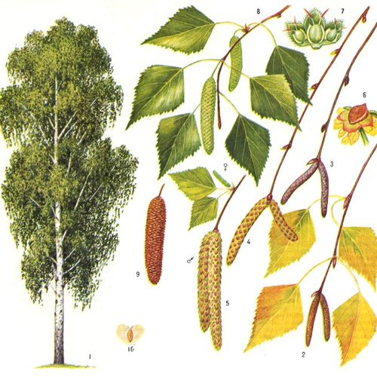Бийиктиги 20 м. чейин жеткен дарак өсүмдүгү. Кочкул ак-саргыл түстө. Кыргызстанда кайыңдын 8 түрү өсөт. Жапайы өскөн кайыңдар көлөкөлүү капчыгайлардын суу жээктеринде, тоолордун тескей беттеринде, колотторунда, жазы жана ийне жалбырактуу токойлордун четтеринде кездешет. Кайыңдын бүчүрүнүн тундурмасын кулак, бөйрөк, табарсык, боор, өт, ич, ооруларына жана учукка каршы колдонушкан. Кызыл жүгүрүк менен ооругандарды - кайыңдын жалбырагынан жана кабыгынан аралаштырып кайнатылган тундурмасына жаткырышкан. Бул ыкманы бир нече ирет кайталоо өзүнүн оң натыйжасын берген.
Колдонулуучу бөлүктөрү: жалбырагы, кабыгы, ширеси.
Чогултуу
Жаш жалбырактары май, июнда жыйналып, кургатылат. Ширеси жазда алынат. Дарактын сөңгөгүн 5-6 сантиметр тереңдикте тешип, ага түтүкчө орнотушат. Аккан шире атайын идишке чогултулат. Шире жыйноонун дагы бир ыкмасы, кайыңдын кабыгын сыйрып, ал жерге идиш орнотуп коюшат. Жай аккан шире идишке жыйнала берет. Кайыңдын кабыгынан кара май (берёзовый дёготь) алынат.
Курамындагы керектүү заттар
Кайыңдын жалбырагында эфир майы, С витамини, сапонин (органикалык кошулма) жана башкалар бар.
Ширесинин курамы кант, органикалык кислоталар, белок жана башкалардан турат. Кабыгында кайың камфорасы, фитостерин, эфир майы, чайыр жана башкалар бар.

Какым-кукум (каакым)
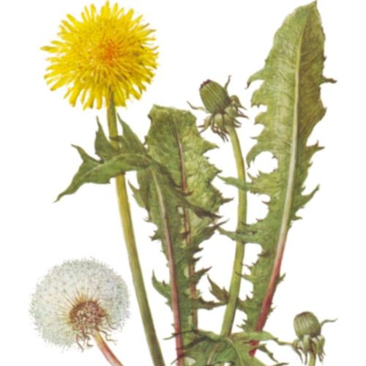Бийиктиги 10-40 см. чейин жеткен көп жылдык чөп өсүмдүгү. Кыргызстанда 42 түрү бар. Жер тандабай өсөт. Апрель, май айларында гүлдөйт. Тамырынан жана жалбырагынан кайнатылган тундурмасын кант диабетине чалдыккандарга, бөйрөк, жүрөк ооруларында, уйку качканда, табитти ачууда жана тамакты жакшы сиңирүү үчүн, ошондой эле, денедеги жараларды, кычыткыны (экземаны) айыктырууда пайдаланышкан. Тамырынан ачытылып даярдалган дарыны күйүккө жана какымдын сүтүн сөөлдү, беттеги сепкилди кетирүүгө колдонушкан. Жалбырактарын, сабактарын, тамырларын чай катары демдеп ичишкен.
Козу кулак
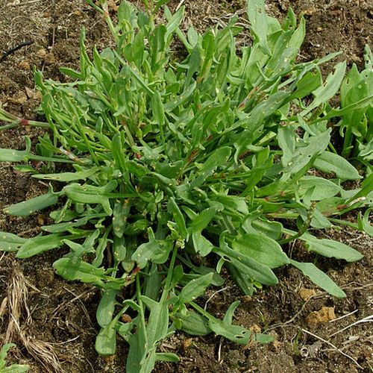
Бийиктиги 30-40 см. жеткен көп жылдык өсүмдүк. Кыргызстандын бардык жерлеринде кездешет. Бийик кырларда, бетегенин арасында өсөт. Март, апрель айларында алынат. Гүлү, жалбырагы кан басымды төмөндөтүүдө, жүрөк кан тамыр системасынын иштетишин жөнгө салууда колдонулат жана адамга күч-кубат берүүчү, сергитүүчү касиетке ээ. . . Кызгалдак
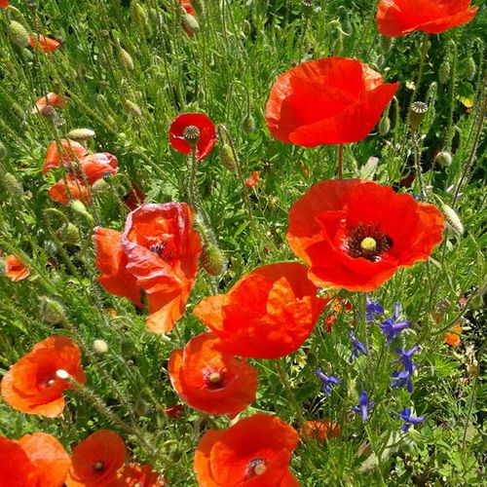Бийиктиги 10-60 см. жеткен бир жылдык чөп өсүмдүгү. Гүлү ачык кызыл түстө. Тоо этектеринде, талааларда, бакчаларда, жолдордун жээктеринде өсөт. Элдик дарыгерчиликте адамга күн өтүп кеткенде, жүрөк, тамак, ашказан, көз ооруларын айыктырууда колдонушкан жана гүлүнөн боёкторду жасашкан. Уругун алып, жанчып балга аралаштырып жесе жатындын кагынуусун айыктырат. Эркек кабылдаса, бойго кубат берет, көңүлүн сергитет, уйкуну тынчтандырат. Намашам, көз ооруларын айыктырууда дары катары ичиришет. Кургатылган сабагы менен гүлүн сууга кайнатып башты жууса какачты, бетке түшкөн ар кандай так менен сепкилдерди кетирет. Жаш балдардын тери ооруларында анын кайнатмасы жакшы жардам берет.
Кийик от
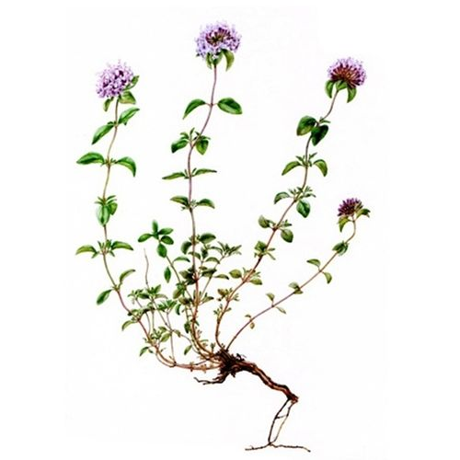Бийиктиги 40 см. жеткен көп жылдык, жагымдуу, кескин жыты бар чөп өсүмдүгү. Гүлдөрү ачык көгүш, кызгылт түстө. Тоо этектеринде, шалбаалуу беттерде, карагайлуу токойлордо, арчалардын арасында өсөт. Аны эл арасында деп аташкан. Кайнатылган тундурмасын заараны айдап чыгарууда, ашказандын, ичегинин иштешин калыбына келтирүүдө, жүрөк, дем алуу, аш казан, учук (көкүрөк) ооруларын дарылоодо чай катары ичишкен, ошондой эле, адам эстен танганда жыттата турган дары катары колдонуп келишкен. Өзгөчө дем кыстыкканда, он эки эли ичегинин, аш казандын жараттарын дарылоодо, тамактын өнөкөт орууларын дарылоодо колдонушкан. Бул чөптүн кайнатмасын бышкан сүткө кошуп ичишкен. Ал эми уй туугандан кийин тура албай калганда (родильный парез) кийик оттун чайын ичиришкен.
Кымыздык
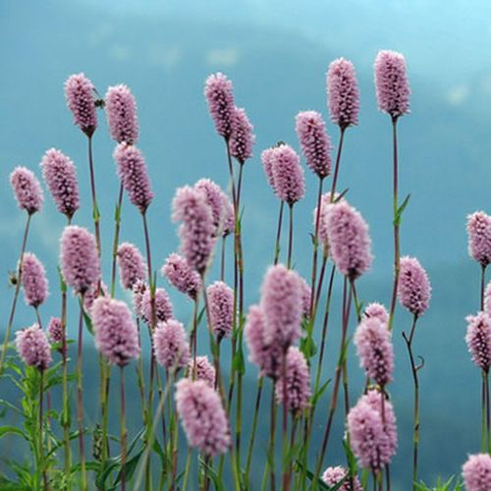
Бийиктиги 30-90 см. жеткен кызыл бутактуу, бир жылдык өсүмдүк. Гүлү кызгылт түстө. Кыргызстандын баардык аймактарында кездешет. Тоо этектериндеги өрөөндөрдө, талааларда, шалбааларда, саздуу жерлерде, көл жээктеринде, арыктын бойлорунда өсөт.
Колдонулушу: Кайнатылган тундурмасын көтөн чучук ооруларында, ичеги карындын өнөкөт орууларына, ичтен кан өткөндө, жатындан кан кеткенде канды токтотуу жана ооруну басаңдатуу үчүн колдонушкан, ошондой эле, жараттарды жууп тазалаганда, шишикке, ар кандай тери ооруларына каршы колдонушкан. . Сирень
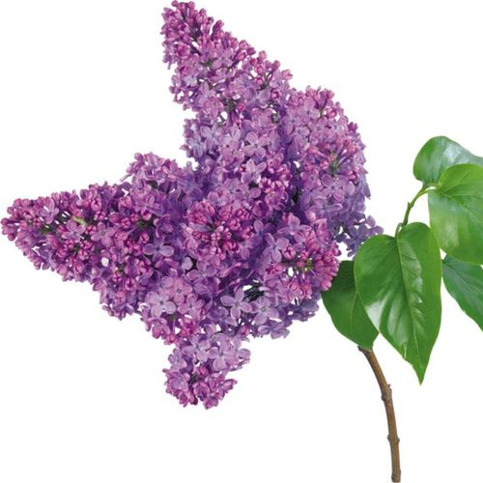Дарылыкка гүлү, жалбырагы колдонулат. Май жана июнь айларында гүлдөйт. Гүлүнүн жана жалбырагынын курамында эфир майы, сирингин гликозиди, фарнезол сыяктуу керектүү заттар бар.
Дарылык касиети
- Жалбырагынын кайнатмасы суук тийгенде, сасык тумоодо колдонулат. Анткени адам кайнатманы ичкенде абдан тердеп, дене табы төмөндөйт. Дарынын рецеби: 2 чай кашык кургатылып майдаланган жалбырагынын үстүнө 200 грамм кайнак суу куюлат. 1 саат жылуу жерге коюп демдеген соң пайдаланууга болот. Күнүгө 3-4 маал 50 граммдан жылытып ичүү кажет. Ушул эле кайнатма тери ооруларында да колдонулат (ичилет). Андыктан жалбырагын сактап койгон жакшы.
- Гүлүнүн тундурмасы. Кызыл жүгүрүктө, бөйрөк ооруларында, желди айдап чыгарууда колдонулат.
1 стакан кайнак сууга 1 аш кашык жалбырагын же гүлүн салып демдөө кажет. Анан бир күндө 3-4 жолу бир аш кашыктан кабыл ала берүүгө болот.
Сирендин тобурчагынын кайнатмасы какачты кетиргендиктен, баш жууганда колдонсо болот. .

Койчу баштык

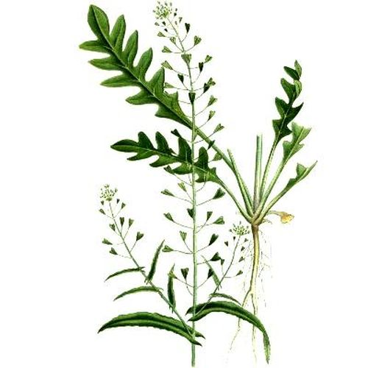
Дарылыкка сабагы, жалбырагы, гүлү колдонулат. Гүлдөп жаткан учурда орулуп алынат. Уругу бышып, ачыла баштаганда чогултса, дарылык касиети өтө төмөн болуп калат.
Колдонулушу
- Медицинада койчу баштыктын тундурмасы бир топ ооруларда кеңири колдонулат. Элдик медицинада кайнатмасы ич өткөктө, гастритте, кан агууда, кургак учукта, калтыратмада, суук тийгенде, зат алмашуу бузулганда пайдаланылат. Жараны жууп-тазалоодо, кан басымды төмөндөтүүдө, ичеги оорусунда, мурун канаганда, өт оорусунда, зарна болгондо колдонсо жардамы чоң.
Кайнатма үчүн рецепт: 10 грамм кургатылган чөптү 300 грамм сууга салып 30 мүнөт жай отто кайнатуу керек. Анан сүзүп алып, 3 маал 30 граммдан ичилет. Дарылануу курсу 10 күн.
- Ширесинин залалдуу шишикте, ич өткөктө, кызыл жүгүрүктө, жүрөк, боор жана муун оорусунда пайдасы чоң. Өт жана бөйрөктү тазалоочу, организмден шлактарды чыгаруучу да касиетке ээ.
Дарынын рецеби: койчу баштыкты оруп келер менен эт тарткычтан өткөрүп, ширесин алуу кажет. Шире канча болсо, ошончо бал кошуу керек. Дары бир күндө 5-6 маал 1-2 чай кашыктан ичилет.

3.Элдик медицина-табыпчылык
Элдик медицина — дарылык касиети бар заттар, өсүмдүктөр, гигиеналык ыкмаларды ооруну дарылоо, алдын алуу, ден соолукту чыңоо үчүн пайдалануу жөнүндө элде чогулган маалыматтар Алгачкы коомдогу кишилер сынган, чыккан сөөктү ордуна салууну билишкен. Ооруну жеңилдетүүдө чөптөрдүн, суунун, күн нурунун дарылык касиеттерин байкашкан. Египеттиктер апийимди, тибеттиктер жаратылыштагы заттарды дары катары кеңири колдонушкан. Азия элдеринин адабий мурастарында климат, таза аба, дене тарбия, туура тамактануунун ден соолукту сактоодо зор мааниси жөнүндө маалыматтар сакталган. Элдик медицина тууралуу Гиппократ, Гален, Ибн Сина жана башкалардын эмгектеринде жазылган. Орусияда Элдик медицина элементтери, түрдүү өсүмдүк маңызы жараат, цинга жана башкалар ооруларды дарылоодо кеңири пайдаланылган.
Элдик медицина — адамды ар түрдүү дарылар, дары өсүмдүктөр (көбүнчө чөптөр), минералдык заттар, айрым жаныбарлардын эти жана ички органдары жана башкалар дарылык касиети бар заттар менен айыктыруу жөнүндөгү элде чогулган маалыматтар, эмпирикалык түшүнүктөр. Кыргыз Э. м-сында суу берүү, териге алуу, жылуу сууга салуу (арашан), ысыктоо, ушалатуу, кан алуу, сүлүк салуу, тамыр кармоо жана башкалар ыкмалар колдонулуп келген. Кыргыздардын илгерки көчмөн турмушунда элдик хирургия болгондугу да белгилүү. Мисалы, сынган сөөктү сакайтуу, жөнөкөй операцияларды жасай билүү жана жөнөкөй хирургиялык аспаптардын биздин күндөргө чейин келип жетиши мунун далили. Бул маалыматтар азыркы мезгилге чейин оозеки түрүндө жетти.
Кыргыздын элдик медицинасында картык менен кан алуу, сүлүк салуу, кийиз күйгүзүп басып, кандын агышын токтотуу, тамыр кармап ооруларды «ысык» же «суук» деп бөлүп, тамактануу жолун көрсөтүү жана башкалар («ысык» болсо оорулууга мүнөз тамак же 20—30 күн кайнак суу берип, ачкалык менен, «суук» болсо күчтүүлөп тамак берип дарылаган) колдонулган. Ошондой эле Элдик медицинада ооруну басаңдатуу же жарааттын ириңин сордуруу максатында түрдүү чөптөрдү жана алардан жасалган дарыларды тартышкан, ичиришкен; айбанаттардын өтүн, майын сыйпашкан; кеперес, ачык таш, сымап жана башкалар минералдык заттарды да дары катары колдонушкан. Ошону менен катар Элдик медицина анын дарыгерлери билими жагынан төмөнкү баскычта турушса да, колдонгон каражаттары эң жөнөкөй болсо да өз убагында калкка чоң жардам көрсөтүшкөн. Элдик медицина кээ бир ыкмалары жана баалуу тажрыйбалары (мисалы, ийне сайып дарылоо, чөп менен дарылоо жана башкалар) илимий медицинада колдонулат.

Дары өсүмдөктөр жөнүндө уламыштар
Бардык жандуулар: адам да, жаныбарлар да ооруп калышы ыктымал. Бирок жапайы жырткычка ким рецепт жазып берет? Жырткыч өзүнө дары болуучу өсүмдүктү издеп таап, токой даарыканасынан өзү эле дарыланат. Байыркы замандан эле Түштүк Американын индейлери оорулуу пумалар кайсы бир дарактын кабыгын кемирерин байкашат. Алар саз калтыратмасынан (безгегинен) азап чеккен адамдарды ушул кабыктын маңызы менен дарылап көрүшөт. Пума дарысы аларга жардам берет. Ошентип хинин дарагынын (Түштүк Американы басып алган испандар ал даракты ушундайча аташкан) дарылык сыры ачылган. Дарактын кабыгынан жасалган хинин дарысы безгекти айыктырары бүт дүйнөгө белгилүү болот. Биздин заманда илимпоздорго жаны дары өсүмдүктү - бугу тамырды (левзеяны) табууга бугу-маралдар жардамдашты. Күзүндө бугулар өз ара сүзүшүүгө камынышып, анын тамырын кемиришет.
Бугу тамыры адамга да кубат берери аныкталды. Бирок адам ар дайыма эле жаныбарларды гана аңдып жүрбөстөн дары өсүмдүктөрдү өзү да издейт. Аларды мындан миңдеген жылдар мурда эле изилдеп табууга далалаттанышкан. Байыркы Египетте бардык адамдар - оорулуулар да, соолор да ар бир айдын үчүнчү күнү кене дан майын (ич алдыруучу дары катары) ичүүгө тийиш болгон. Байыркы Грециянын бир шаарына уйкусу качкан адамдар келишкен. Алар жергиликтүү эл апийим ширесинен даярдаган суусундукту ичишсе эле уктап кетишкен. Эртеси алар дыйканчылык храмына барып, аларга уйку берип, жанын жай алдыруучу гүл тартуулаган кудайга жалынышкан. Кээде адамдар дары өсүмдүктөрдүн таасирин эң оболу өзүнө сынап көрүп табышкан. Бакажалбырак өйкөлгөн бутту тез айыктырса, чалкандын жалбырагы чагып алган.
Лимонниктин мөмөсүнөн бир ууч жеп алган мергенчи күнү бою чарчабай аң уулаган, ал эми меңдубананын уругу адамды сенейтип, эс-акылынан ажыраткан. Уламыш боюнча уулуу дары өсүмдүк - белладонна Шотландиядагы бир кыштактын элин душмандан куткарыптыр. Кыштакты Дания аскерлери басып алат. Алар жеңиштин урматына пиво ичишип, ошол замат эле жеңүүчүдөн туткундарга айланышыптыр. Анткени шотландар пивого кошуп койгон белладоннанын маңызы Дания аскерлерин шал кылып таштаган экен. Байыркы заманда өсүмдүктөрдүн мындай касиеттери билимдин мүчүлүштүгүнөн сыйкырлуудай сезилген. Алар катылган кенчти көрсөтүп берүүчү, адамды кем акыл кылып же аларды бири-бирине ашык болууга мажбурлоочу чөптөр бар деп ишенишкен. Мээр чөп (женьшень) менен мандрагоранын адам түспөлдүү тамырлары жөнүндө ар түрдүү уламыштар бар. Алсырап, дарманы кеткен адамга мээр чөптүн тамырынын кубат бериши керемет катары көрүнгөн. Илимдин өсүшү менен бул же тигил өсүмдүктүн эмнеликтен дары болору аныкталып, фантастикалык ой жоруулар жокко чыгарылды.
Көптөгөн дарылык касиети бар өсүмдүктөр медицинада пайдаланылып, адамдарга кызмат кылууда. Илимдин жетишкендиктерин пайдаланып, ал өсүмдүктүн химиялык составын толук изилдөөгө мүмкүндүк алды. Натыйжада жаңы ачылыштар жасалды. Мурда мончо көк кебери аталган козу карындан азыр пенициллин даярдалат. Айрым дары өсүмдүктөр, мисалы, айдама жалбыз плантацияда өстүрүлөт. Жалбыздын майы - ментол тиш тазалоочу пастага жагымдуу жыпар жана даам берет. Ментол жүрөк ооруганда берилүүчү сеп алдыруучу валидол сыяктуу дарыларга, космонавттардын тамак рационуна кирүүчү пряниктер менен момпосуйларга жана башкаларга кошулат. Токойдо өсүүчү ландыштан жүрөк оорусуна дары даярдалат, ал эми токойдун четтеринде жана шалбааларда өсүүчү мышык тамыр өсүмдүгүнөн сеп алдыруучу валериана дарысы жасалат.
Шалбаада кадам сайын дары өсүмдүк жолугат. Мында 95 ооруга дары экендиги эл арасында айтылып жүргөн чай чөп, ошондой эле уй шилекей, каз таңдай, карындыз өсөт. Адамга пайдалуу дары чөптөрдү силер да жыйнасаңар болот. Дары өсүмдүктөрдү күн ачыкта, шүүдүрүм кургагандан кийин жыйноо керек. Бирок уу өсүмдүктөр көп экендигин эске тутуу зарыл. Ошондуктан аларды оозго салууга, жыйнап жүргөндө кол менен көздү ушалоого болбойт.
Өсүмдүктү жыйнап бүткөндөн кийин колду абдан таза жууш керек. Булганыч жана илдеттүү өсүмдүктөрдү чогултууга болбойт. Дарыканаларга кайрылсанар, кайсы чөптү качан жана кандай жыйноо керектигин толук айтып беришет. Дары өсүмдүктөрдүн баарын калтырбай таза жыйнап алууга болбойт, себеби анын тукуму азайып, ал тургай таптакыр жок болуп кетүүсү да мүмкүн

4. Колдонулган адабияттар
1. Дүйшөнбек Чомо уулу “Табыпчылык -улуу сыр” Бишкек- 2008
2. Акун кызы Динара “Дарт дабасы өз колуңузда» Бишкек- 2010
3. С.Каралаевдин варианты Манас Бишкек-2010
4. Кыргыз элинин баатырдык эпосу 2-китеп . Москва 1988.
5. Манас. Энциклопедиясы 1,2- томдо . Бишкек 1995.

